Газета
«ПОЖАРАМНЕТ»
ОТДЕЛЕНИЕ НАДЗОРНОЙ ДЕЯТЕЛЬНОСТИ
И ПРОФИЛАКТИЧЕСКОЙ РАБОТЫ ПО КОЗУЛЬСКОМУ РАЙОНУ

Выпуск №2 от 18 февраля 2022 года

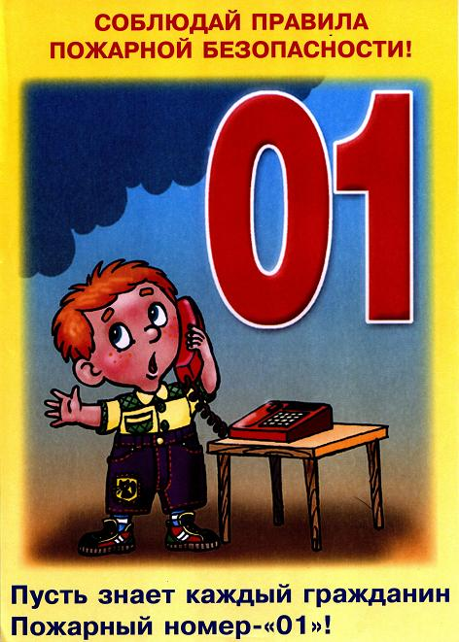  ГРАЖДАНЕ!!!!  При возникновении пожара немедленно вызывайте  пожарную охрану!!!  Тел. 01, 2-11-01, с сотовых телефонов 101,112, 01* |  | Содержание номера:  Оперативная обстановка  с пожарами………...2 стр.  Неисправная электропроводка как причина возникновения пожаров! …3 стр.  О необходимости установки автономного дымового пожарного извещателя в квартире (жилом строении) …4-5 стр.  Правила пожарной безопасности для детей…5-6 стр.  Напомним детям о безопасности!…6-7 стр.  Отопительный сезон. МЧС проводит рейды…7-8 стр.

ГАЗЕТА «ПОЖАРАМ НЕТ»
ОТДЕЛЕНИЯ НАДЗОРНОЙ ДЕЯТЕЛЬНОСТИ ПО КОЗУЛЬСКОМУ РАЙОНУ

Оперативная обстановка с пожарами на территории
Козульского района:

- произошло пожаров - 14
- погибло людей на пожарах - 1
- погибло из них детей - 0
- получили травмы на пожарах - 0
- травмировано детей – 0

Дознаватель ОНД и ПР по Козульскому району
УНД и ПР ГУ МЧС России по Красноярскому краю
капитан внутренней службы
В.В. Харкевич

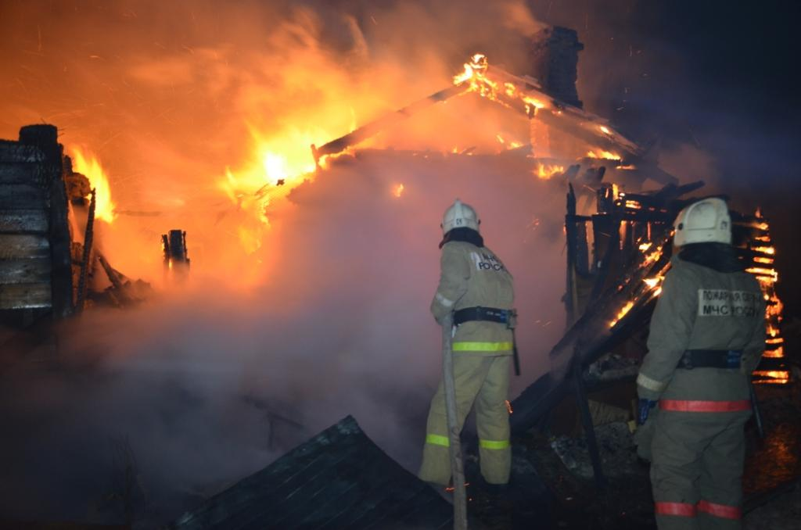

ГАЗЕТА «ПОЖАРАМ НЕТ»
ОТДЕЛЕНИЯ НАДЗОРНОЙ ДЕЯТЕЛЬНОСТИ ПО КОЗУЛЬСКОМУ РАЙОНУ

Неисправная электропроводка как причина возникновения пожаров

Постоянное развитие бытовых приборов, значительно повышающих уровень современной жизни, является причиной значительно возросшего электропотребления. Большинство внутриквартирных электрических сетей были рассчитаны совсем не на такую нагрузку. Поэтому, приобретая мощную электрическую бытовую технику нужно задумываться, а выдержит ли наша проводка подобные нагрузки, может быть необходима замена старой электропроводки?
В последнее время участились случаи пожаров по причине неисправной электропроводки. Следить за состоянием электропроводки в квартире – это обязанность хозяина квартиры.
Причин неисправностей электропроводки несколько, но самым распространенным случаем возгорания является короткое замыкание. Наиболее распространенные причины короткого замыкания: перетирание изоляции в местах, где провода перегибаются; перекручивание или сгибание проводов; закорачивание металлическими предметами штепсельных гнезд. Короткое замыкание может произойти из-за повреждения скрытой проводки в результате, например, забивания гвоздей, пробивании в стене отверстий и т.д. Еще одна причина - перегрев и разрушение изоляции из-за пользования электроприборами, потребляющими большой ток, при плохом состоянии электропроводки. В результате короткого замыкания может возникнуть пожар.
Поэтому следить за состоянием электрохозяйства в квартире нужно обязательно. Необходимо регулярно обращать внимание на розетки и проводку, особенно на те, которые расположены вне поля видимости: за мебелью, крупной электротехникой. Если там установлена электророзетка, то из-за теплового проявления электрического тока может произойти нагревание контактов, розетка воспламенится, и как следствие загорится мебель и начнется пожар. Поэтому следует заранее продумывать и обеспечивать безопасность проведения электропроводки в квартире, делать тщательную изоляцию и устранять дефекты, во избежание плачевных последствий. Нужно знать, что электромонтажные работы являются работами с повышенной опасностью. В таких вопросах нужно доверять только профессиональным электрикам.
Отделение надзорной деятельности и профилактической работы по Козульскому району УНД и ПР ГУ МЧС России по Красноярскому краю напоминает, что нужно следить за состоянием электропроводки и электрических приборов в доме, своевременно заменять провода с поврежденной изоляцией и, конечно, не нужно забывать о том, что электропроводка в доме имеет установленный срок службы, после которого её обязательно нужно менять.
Помните, Ваша безопасность в Ваших руках!
Единый телефон вызова пожарных и спасателей - 101, 112.

Ст. инспектор ОНД и ПР по Козульскому району
УНД и ПР ГУ МЧС России по Красноярскому краю
капитан внутренней службы В.А. Дутчик
ГАЗЕТА «ПОЖАРАМ НЕТ»
ОТДЕЛЕНИЯ НАДЗОРНОЙ ДЕЯТЕЛЬНОСТИ ПО КОЗУЛЬСКОМУ РАЙОНУ

О необходимости установки автономного дымового пожарного извещателя в квартире (жилом строении)

Одним из основных направлений профилактики бытовых или производственных пожаров является обнаружение их на ранней стадии. Для этого создаются специальные сигнализирующие устройства оповещения – пожарные извещатели. Их главная цель зафиксировать, что произошло возгорание и оповестить о нем. Наиболее распространенным видом в помещениях являются устройства дымового типа.
Автономный пожарный извещатель - устройство, которое реагирует на малейшее появление дыма сигналом и световым оповещением. Чаще всего имеет округлую форму и компактный размер. Такие приборы работают в автономном режиме, то есть конструкция не предусматривает проводов и подключения к инженерным сетям помещения. Питание осуществляется от батарейки, которой хватает на год оптимальной работы устройства. При низком уровне заряда и необходимости заменить источник питания (батарейку), прибор оповестит вас мигающим световым индикатором. Все модели пожарных извещателей имеют одинаковое устройство. Они состоят из датчика или чувствительного сенсора, элемента питания, светового датчика и (или) звукового оповещателя. Источником звука выступает специальный преобразователь, имеющий низкое энергопотребление.
Плюсы автономного пожарного извещателея:
- отсутствует потребность во внешнем источнике электричества;
- имеет громкий звук;
- можно менять его расположение;
- установка не требует особых познаний. Легко выполняется самостоятельно;
- извещает о замене элемента питания (батарейки).
Основной принцип работы заключается в работе датчика. Он на постоянной основе проводит анализ воздушной среды в помещении. Особый приемник фиксирует изменение лучей, сравнивает его с установленным нормативом. При значительных отклонениях автоматически включается звуковое оповещение. Среднее время звучания 4 минуты.
Автономные извещатели созданы для обеспечения пожарной безопасности в быту. Их радиус действия небольшой, поэтому основной сферой их применения являются жилые помещения. Удобно их использовать в небольших производственных помещениях (гараж, мастерская). Автономные пожарные извещатели устанавливаются в квартирах, как в старых, так и в современных домах.
Установка прибора заключается в прикреплении его к потолку или к другой поверхности, где нет постоянных воздушных потоков. Например, над дверными проемами, возле окон, в углах дома лучше не устанавливать пожарные извещатели, так как это может увеличить число ложных сигналов. На современном рынке стали появляться приборы, имеющие различные формы и расцветки. Они вполне могут вписаться в любой интерьер. Большое распространение получили приборы с несъемным блоком питания. Срок использования таких моделей составляет 10 лет. Сама установка проста и не требует наличия особых умений.
ГАЗЕТА «ПОЖАРАМ НЕТ»
ОТДЕЛЕНИЯ НАДЗОРНОЙ ДЕЯТЕЛЬНОСТИ ПО КОЗУЛЬСКОМУ РАЙОНУ

Необходимо к выбранному месту в помещении прикрутить специальный крюк, и повесить устройство. Для нормального функционирования нужно лишь периодически очищать прибор от пыли и своевременно менять элемент питания.
Перед тем, как приобрести прибор пожарной сигнализации следует ознакомиться с его характеристиками. Они должны отвечать следующим установленным параметрам:
- громкость звукового сигнала не превышает 85 дБ;
- сигнал должен звучать в среднем 4 минуты;
- наличие тестового запуска и светового индикатора;
- действие одного прибора распространяется на территорию в пределах 35-85 кв.м.;
- устройство должно функционировать при колебаниях температуры
от + 55 до – 10 градусов;
- основные требования к источнику питания заключаются лишь в том, что при подключении к внешней сети, напряжение не должно превышать 9 вольт;
- прибор должен автоматически оповещать о низком заряде батарейки.
Что касается современных автономных дымовых пожарных извещателей, то речь идет об извещателях с GSM-оповещением на мобильный телефон владельца квартиры или родственников.
При задымлении датчик автоматически отправляет SMS и делает дозвон. Автономное питание без замены может работать до 3-х лет, существует возможность подключения до 6-ти телефонных номеров. К данному извещателю с GSM оповещением допускается подключить до 10 штук автономных извещателей, что позволяет увеличить площадь покрытия.

Правила пожарной безопасности для детей.

Дети после школы до прихода взрослых с работы часто предоставлены сами себе. В их распоряжении остаются электронагревательные приборы, газовые плиты.
Расскажите ребенку об опасности. Хорошо, если в каждой квартире в зоне видимости для детского взгляда родители повесят листок с телефонами экстренных служб, позвонив по которым ребенок будет сориентирован специалистом службы спасения о дальнейших правильных действиях.
Взрослые должны позаботиться о том, чтобы:
- спички, зажигалки, бенгальские огни, хлопушки, свечки находились в местах, недоступных для детей;
- не разрешать детям пользоваться электрическими и газовыми приборами без присмотра взрослых;
- хранить легковоспламеняющиеся жидкости (ацетон, бензин, спирт и др.) в недоступных для детей местах.
Дети также должны знать об элементарных правилах пожарной безопасности, таких как:

ГАЗЕТА «ПОЖАРАМ НЕТ»
ОТДЕЛЕНИЯ НАДЗОРНОЙ ДЕЯТЕЛЬНОСТИ ПО КОЗУЛЬСКОМУ РАЙОНУ

- нельзя баловаться со спичками и зажигалками;
- нельзя устраивать игры с огнем в сараях, подвалах, на чердаках;
- нельзя использовать пиротехнические изделия без присмотра взрослых;
- нельзя без присмотра оставлять включенными электроприборы.
Научите своих детей правилам пожарной безопасности!
Единый номер телефона спасения – 112.

Напомним детям о безопасности!

Следует обязательно напомнить детям о безопасности в экстренных ситуациях. Детям необходимо разъяснять опасность игр и шалостей с огнем, правила предосторожности в обращении с электробытовыми приборами. Научить детей пользоваться первичными средствами пожаротушения, как правильно вызывать на помощь пожарную охрану Основное внимание необходимо уделить осторожному поведению в быту, ведь дети часто остаются дома одни.
ДОРОГИЕ РОДИТЕЛИ, прочитайте памятку по пожарной безопасности своим детям.

Чтобы избежать пожара, необходимо соблюдать правила пожарной безопасности
Дорогие ребята!
— не устраивайте игр с огнем вблизи строений, в сараях, на чердаках, в подвалах;
— не играйте со спичками, свечами, следите, чтобы со спичками не шалили маленькие дети;
— не нагревайте незнакомые предметы, упаковки из-под порошков и красок, аэрозольные упаковки;
— не растапливайте печи, не включайте газовые плитки;
— брошенная ради баловства спичка может привести к тяжелым ожогам и травмами;
—не играйте с электронагревательными приборами – от них, включенных в сеть и оставленных без присмотра, может произойти пожар;
Если пожар все-таки произошел, необходимо:
— немедленно вызвать пожарно-спасательную службу по телефону «101» или «112», не забудьте назвать свою фамилию и точный адрес пожара, позовите на помощь взрослых;
— срочно покиньте задымленное помещение;
— если помещение, в котором вы находитесь сильно задымлено, то намочите платок или полотенце водой и дышите через него, пригнитесь к полу, и двигайтесь по направлению к выходу вдоль стены;
— самое главное: как бы вы ни были напуганы, никогда не прячьтесь в укромные места под диваны и в шкафы, спасателям тяжело будет вас найти.
ГАЗЕТА «ПОЖАРАМ НЕТ»
ОТДЕЛЕНИЯ НАДЗОРНОЙ ДЕЯТЕЛЬНОСТИ ПО КОЗУЛЬСКОМУ РАЙОНУ

Несмотря на то, что купальный сезон закончился, необходимо напомнить и о безопасности на водных объектах, так как многие дети любят гулять, играть, заниматься активными видами отдыха вблизи водоемов.
- Места для игр и развлечений на территории водоемов старайтесь выбирать подальше от отвесных берегов, скользких камней и поваленных деревьев, с которых по неосторожности можно упасть в воду.
- Не следует кататься на велосипеде, самокате, роликах в непосредственной близости от берега.
Если во время отдыха используется маломерное судно, то необходимо помнить, что запрещается:
- нахождение на маломерном судне на ходу без спасательных средств;
- пересадка с одного судна на другое во время движения;
- сидеть на бортах судна;
- раскачивать судно;
- хвататься на ходу за ветки деревьев и другие предметы. В случае происшествия на воде необходимо незамедлительно сообщить по телефону «101», «112».
Уважаемые взрослые, помните, что необходимо и самим соблюдать основные правила безопасного поведения и быть примером для своих детей
Правильно организованный досуг у детей - залог их безопасности и Вашего спокойствия.
Если речь идет о маленьких детях, здесь совет один – не оставляйте их без присмотра даже на несколько минут. Пусть каждый день будет безопасным, запоминающимся и плодотворным.

ОТОПИТЕЛЬНЫЙ СЕЗОН. МЧС ПРОВОДИТ РЕЙДЫ.

В целях реализации операции «Отопительный сезон» сотрудниками отделения надзорной деятельности и профилактической работы по Козульскому району проводят профилактические рейды в жилом секторе Козульского района. Основная задача рейдов – это снижение количества пожаров в жилом секторе, максимальное снижение количества пострадавших и погибших людей на пожарах.
Жителям напоминают о том, что нарушения при устройстве и эксплуатации печи в зимнее время часто становятся причиной пожара, а также вручают памятки, которые содержат правила пожарной безопасности и номера телефонов экстренных служб.
Правила, которые позволят сохранить жизнь и имущество от огня:
- не доверять присмотр за затопленной печкой малолетним детям,
- не перекаливать печи (лучше протопить 2 или 3 раза в сутки),
- плотно закрывать дверцу топки,
- вовремя замазывать образовавшиеся трещины,
- не складывать на предтопочный лист дрова, мусор и другие горючие материалы,
ГАЗЕТА «ПОЖАРАМ НЕТ»
ОТДЕЛЕНИЯ НАДЗОРНОЙ ДЕЯТЕЛЬНОСТИ ПО КОЗУЛЬСКОМУ РАЙОНУ

- не ставить слишком близко к печи мебель и другие предметы, которые, нагревшись, могут загореться.
При обнаружении пожара или его признаков (задымление, запах горения) незамедлительно сообщите в пожарную охрану. Для вызова 01, 112 и 101

Ст. инспектор ОНД и ПР по Козульскому району
УНД и ПР ГУ МЧС России по Красноярскому краю
капитан внутренней службы В.А. Дутчик

Помните!
Соблюдение мер пожарной безопасности – это залог вашего благополучия, сохранности вашей жизни и жизни ваших близких!
Пожар легче предупредить, чем потушить!

ГРАЖДАНЕ!!!!
При возникновении пожара немедленно вызывайте
пожарную охрану!!!
Тел. 01, 2-11-01, с сотовых телефонов 101,112, 01*

Выпускается бесплатно.  Тираж 999 экз. | №2 от 18 февраля 2022 года | Выпускается отделением надзорной деятельности  и профилактической работы  по Козульскому району Красноярского края.  Адрес: 662050, Красноярский край, Козульский район, п. Козулька, ул. Центральная, 40 «А»  тел. (39154) 2-11-01  Редактор газеты: ст. инспектор ОНД и ПР по Козульскому району В.А. Дутчик

